KLAIPĖDOS MIESTO SAVIVALDYBĖS

STRATEGINIO VEIKLOS PLANO 2007-2009 M.

PROGRAMŲ įgyvendinimo monitoringo ATASKAITA

2007 metais buvo vykdoma Klaipėdos m. savivaldybės tarybos 2007 m. sausio 18 d. sprendimu Nr. T2-1 patvirtinto Klaipėdos miesto savivaldybės 2007-2009 metų strateginio veiklos plano (toliau – SVP) 18 programų.
Ataskaitoje kiekvienos iš programų vykdymas nagrinėjamas pagal priemonių įgyvendinimą (remiantis vykdytojų pateikta informacija). 2007 m. 18 programų buvo vykdomos 592 priemonės. Faktiškai įvykdytų priemonių yra 452 (76,3 proc.), iš dalies įvykdytų – 107 (18 proc.), neįvykdytų – 33 (5,7 proc.). 2006 m. 13 programų buvo vykdomos 706 priemonės, t. y. 1,2 karto daugiau nei 2007 m. Tai įvyko dėl priemonių stambinimo, t.y. 2007-2009 m. SVP priemones stengtasi sujungti ir tokiu būdu sumažinti priemonių skaičių. 2007 m. faktiškai įvykdytų pagal planą priemonių padidėjo 13 proc. lyginant su 2006 m., iš dalies įvykdytų priemonių skaičius sumažėjo 16 proc. ir priemonių, kurios neįvykdytos pagal planą, sumažėjo net 82 proc., t. y. 5,4 karto (žr. 1 diagramą).

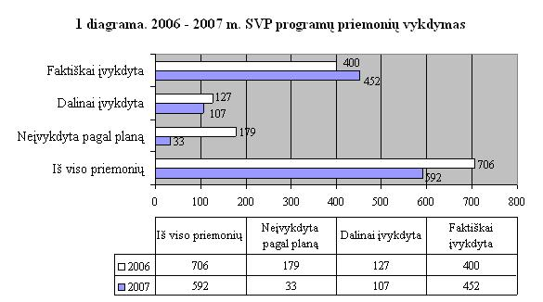
Rengiant Klaipėdos miesto savivaldybės 2007–2009 metų strateginį veiklos planą ir formuojant 2007 metų biudžetą, 2006 m. lapkričio mėn. sprendimu Nr. T2-360 buvo patvirtintos penkios prioritetinės kryptys:
1.1. Kokybiškas ir laiku atliekamas kompleksišką miesto planavimą užtikrinančių dokumentų parengimas;
1.2. Gatvių tinklo pralaidumo didinimas ir tankumo užtikrinimas: gatvių rekonstrukcija ir tiesimas, automobilių laikymo sistemos įdiegimas;
1.3. Inovatyvaus verslo rėmimas ir jam reikalingos infrastruktūros plėtra;
1.4. Ugdymo įstaigų patalpų ir higienos normų atitikimo užtikrinimas;
1.5. Daugiabučių namų bendrojo naudojimo objektų modernizavimo skatinimas.

Įgyvendinant pagrindines priemones pagal pirmą prioritetinę kryptį „Kokybiškas ir laiku atliekamas kompleksišką miesto planavimą užtikrinančių dokumentų parengimas“ buvo:
Ø tarybos 2007 m. balandžio 5 d. sprendimu Nr.T2-110 patvirtintas Bendrasis planas su strateginių pasekmių aplinkai vertinimo ataskaita;
Ø tarybos 2007 m. rugsėjo 27 d. sprendimu Nr. T2-285 patvirtintas Klaipėdos miesto plėtros strateginio plano pakeitimas;
Ø 2007 m. parengtas ir 2008 m. vasario 28 d. tarybos sprendimu Nr. T2-47 patvirtintas Kelio nuo Medelyno gatvės per Labrenciškės gyvenvietę į Girulius, Klaipėdoje, detalusis planas;
Ø 2007 m. parengtas ir ruošiamas sprendimas dėl Pamario gatvės rekonstrukcijos su rekreacine infrastruktūra iki pajūrio detaliojo plano su topogeodezine nuotrauka ir strateginio pasekmių vertinimo ataskaita;
Ø parengtas Klaipėdos miesto vizualinės informacijos bei išorinės reklamos specialusis planas;
Ø parengtas ir Nuolatinėje statybos komisijoje suderintas Viešojo naudojimo erdvių Senamiestyje sutvarkymo detalusis planas (planuojamų teritorijų senamiestyje bendras plotas – 2,31 ha). Šiuo metu perduotas tikrinti Klaipėdos apskrities viršininko administracijai.

Įgyvendinant pagrindines priemones pagal antrą prioritetinę kryptį „Gatvių tinklo pralaidumo didinimas ir tankumo užtikrinimas: gatvių rekonstrukcija ir tiesimas, automobilių laikymo sistemos įdiegimas“ buvo:
Ø baigtas Šiaurinio išvažiavimo iš Jūrų uosto tiesimas;
Ø restauruotas Biržos tiltas per Danės upę;
Ø pradėta Rimkų gyvenvietės gatvių rekonstrukcija;
Ø parengtas Labrenciškės gyvenvietės gatvių rekonstrukcijos techninis projektas;
Ø paklota ištisinė asfaltbetonio danga su išlyginamuoju sluoksniu Nidos g., Bokštų g. bei Taikos pr. ruože nuo Smiltelės g. iki Debreceno g., keičiant bortus, remontuojant šaligatvius, atnaujinant želdinius;
Ø suremontuota atraminė sienutė prie S. Dariaus ir S. Girėno gatvės.

Įgyvendinant pagrindines priemones pagal trečią prioritetinę kryptį „Inovatyvaus verslo rėmimas ir jam reikalingos infrastruktūros plėtra“ buvo:
Ø suteikta 18 darbo vietų Aukštų ir vidutiniškai aukštų technologijų VšĮ Klaipėdos mokslo ir technologijų parko inkubatoriuje bei paremtos 50 Klaipėdos verslo ir technologijų kolegijos studentų praktikos smulkaus ir vidutinio verslo įmonėse;
Ø įvykdytos 3 suplanuotos verslo misijos – į Notingemą (Didžioji Britanija), Hamburgą ir Berlyną (Vokietija);
Ø suteikta 200 konsultacijų apie projektų finansavimo galimybes, paraiškų rengimą bei ES struktūrinių fondų finansavimo prioritetus.

Įgyvendinant pagrindines priemones pagal ketvirtą prioritetinę kryptį „Ugdymo įstaigų patalpų ir higienos normų atitikimo užtikrinimas“ buvo:
Ø Klaipėdos ,,Žaliakalnio“ vidurinėje mokykloje pakeisti visi mokyklos langai ir lauko durys, apšiltintas stogas ir fasadas;
Ø pakeisti langai Klaipėdos ,,Versmės“ vidurinėje mokykloje, Klaipėdos Vydūno vidurinėje mokykloje, Klaipėdos ,,Pajūrio“ vidurinėje mokykloje, Klaipėdos ,,Vyturio“ vidurinėje mokykloje, Klaipėdos lopšelyje-darželyje ,,Žiogelis“, Klaipėdos darželyje ,,Sakalėlis“, Klaipėdos mokykloje- darželyje „Nykštukas“;
Ø parengti techniniai projektai Klaipėdos Vytauto Didžiojo gimnazijos rekonstrukcijai, Klaipėdos ,,Vėtrungės“ gimnazijos kapitaliniam remontui, Klaipėdos mokyklos-darželio „Vyturėlis“ pastato kapitaliniams remontui, Klaipėdos mokyklos-darželio „Versmė“ pastato kapitaliniam remontui, Klaipėdos lopšelio-darželio „Aitvarėlis“ pastato kapitaliniam remontui, Klaipėdos Juozo Karoso muzikos mokyklos pastato kapitaliniam remontui, Klaipėdos lopšelio-darželio „Ąžuoliukas“ pastato kapitaliniam remontui;
Ø Klaipėdos lopšelyje-darželyje „Giliukas“ atlikti patalpų vidaus remonto darbai, Klaipėdos „Žemynos“ gimnazijoje suremontuota mokyklos aktų salė ir chemijos kabinetas;
Ø Klaipėdos miesto savivaldybės tarybos 2007-10-04 sprendimu Nr. T2-318 25 mokykloms ir 17 ikimokyklinių įstaigų buvo perduoti virtuvės įrenginiai;
Ø Suremontuotos 22 sanitarinės patalpos ir persirengimo kambariai prie sporto salių Klaipėdos „Verdenės“ pagrindinėje mokykloje, Klaipėdos „Vitės“ pagrindinėje mokykloje, Klaipėdos Simono Dacho vidurinėje mokykloje, Klaipėdos „Saulėtekio“ pagrindinėje mokykloje.

Įgyvendinant pagrindines priemones pagal penktą prioritetinę kryptį „Daugiabučių namų bendrojo naudojimo objektų modernizavimo skatinimas“ buvo:
Ø paremtos šios daugiabučių namų savininkų bendrijos (DNSB): „Disvitis“, „Slėnis“, „Tauras“, „Audronaša“, „Taika“, „Brigantina“, „Debrecenas 26“, „Tauras“, „Danės vingis“, „Flora“;
Ø baigtas dalyvavimas projekte „BEEN (Energijos efektyvumo priemonės Baltijos regiono daugiabučiuose namuose)“. Dalyvavimo jame metu įgyvendintas demonstracinis projektas Klaipėdoje – parengta techninė dokumentacija tipiniams daugiabučiams namams renovuoti, atlikti 9 energetiniai auditai, parengti 3 tipiniai investiciniai ir 3 tipiniai techniniai projektai.

1 lentelė. SVP strateginių tikslų, programų, programas koordinuojančių komitetų ir programų asignavimų valdytojų sąrašas

Strateginio tikslo kodas | Savivaldybės strateginio tikslo pavadinimas | Programos kodas | Programos pavadinimas | Programos asignavimų valdytojai
02 | Plėtoti miesto inžinerinę, susisiekimo ir rekreacinę infrastruktūrą, bendradarbiaujant su valstybinėmis bei privačiomis struktūromis | 06 | Susisiekimo sistemos priežiūros ir plėtros programa | Savivaldybės administracija
 |  | 07 | Miesto infrastruktūros objektų priežiūros ir modernizavimo programa | Savivaldybės administracija,  BĮ Klaipėdos miesto skęstančiųjų gelbėjimo tarnyba
 |  | 08 | Aplinkos apsaugos programa | Savivaldybės administracija
03 | Sukurti ekonominę aplinką, palankią pramonei, verslui, investicijoms ir žinių ekonomikai plėtoti | 09 | Miesto ekonominės plėtros programa | Savivaldybės administracija
04 | Gerinti socialinę aplinką, teikiant kokybiškas švietimo, sporto, sveikatos apsaugos, socialinės paramos ir kitas socialines paslaugas | 10 | Ugdymo kokybės ir mokymosi aplinkos užtikrinimo programa | Klaipėdos miesto savivaldybės administracija,
 |  |  |  | Socialinio departamento Švietimo skyrius,
 |  |  |  | BĮ Klaipėdos Vytauto Didžiojo gimnazija,
 |  |  |  | BĮ Klaipėdos M. Gorkio vidurinė mokykla,
BĮ Klaipėdos „Žaliakalnio“ vidurinė mokykla,
BĮ Klaipėdos „Vyturio“ vidurinė mokykla,

 |  |  |  | BĮ Klaipėdos „Vitės“ pagrindinė mokykla,
 |  |  |  | BĮ Klaipėdos „Versmės“ vidurinė mokykla,
 |  |  |  | BĮ Klaipėdos S. Dacho vidurinė mokykla,
 |  |  |  | BĮ Klaipėdos „Aukuro“ vidurinė mokykla,
 |  |  |  | BĮ Klaipėdos „Saulėtekio“ pagrindinė mokykla,
 |  |  |  | BĮ Klaipėdos Sendvario pagrindinė mokykla,
 |  |  |  | BĮ Klaipėdos „Aitvaro“ gimnazija,
 |  |  |  | BĮ Klaipėdos „Pamario“ vidurinė mokykla,
BĮ Klaipėdos „Ąžuolyno“ gimnazija,
BĮ Klaipėdos I. Simonaitytės pagrindinė mokykla,
 |  |  |  | BĮ Klaipėdos „Verdenės“ pagrindinė mokykla,
 |  |  |  | BĮ Klaipėdos A. Rubliovo pagrindinė mokykla,
 |  |  |  | BĮ Klaipėdos Baltijos vidurinė mokykla,
 |  |  |  | BĮ Klaipėdos M. Mažvydo pagrindinė mokykla,
 |  |  |  | BĮ Klaipėdos Gedminų pagrindinė mokykla,
 |  |  |  | BĮ Klaipėdos „Vėtrungės“ gimnazija,
 |  |  |  | BĮ Klaipėdos „Santarvės“ vidurinė mokykla,
 |  |  |  | BĮ Klaipėdos „Smeltės“ vidurinė mokykla,
 |  |  |  | BĮ Klaipėdos „Pajūrio“ vidurinė mokykla,
 |  |  |  | BĮ Klaipėdos „Varpo“ vidurinė mokykla,
 |  |  |  | BĮ Klaipėdos L. Stulpino pagrindinė mokykla,
BĮ Klaipėdos „Gabijos“ pagrindinė mokykla,
BĮ Klaipėdos Tauralaukio pagrindinė mokykla,
BĮ Klaipėdos P. Mašioto vidurinė mokykla,
BĮ Klaipėdos Vydūno vidurinė mokykla,
BĮ Klaipėdos H. Zudermano vidurinė mokykla,
BĮ Klaipėdos „Gilijos“ pradinė mokykla,
BĮ Klaipėdos S. Šemerio suaugusiųjų vidurinė mokykla,
BĮ Klaipėdos Naujakiemio suaugusiųjų vidurinė mokykla,
BĮ Klaipėdos lopšelis-darželis „Aitvarėlis“,
BĮ Klaipėdos lopšelis-darželis „Alksniukas“,
BĮ Klaipėdos lopšelis-darželis „Atžalynas,
BĮ Klaipėdos lopšelis-darželis „Aušrinė“,
BĮ Klaipėdos lopšelis-darželis „Ąžuoliukas“,
BĮ Klaipėdos lopšelis-darželis „Bangelė“,
 |  |  |  | BĮ Klaipėdos darželis-mokykla „Berželis“,
 |  |  |  | BĮ Klaipėdos lopšelis-darželis „Bitutė“,
 |  |  |  | BĮ Klaipėdos lopšelis-darželis „Boružėlė“,
 |  |  |  | BĮ Klaipėdos lopšelis darželis „Čiauškutė“,
 |  |  |  | BĮ Klaipėdos lopšelis-darželis „Dobiliukas“,
 |  |  |  | BĮ Klaipėdos lopšelis-darželis „Drugelis“,
 |  |  |  | BĮ Klaipėdos „Dviejų gaidelių“ mokykla-darželis,
 |  |  |  | BĮ Klaipėdos lopšelis-darželis „Eglutė“,
 |  |  |  | BĮ Klaipėdos lopšelis-darželis „Giliukas“,
 |  |  |  | BĮ Klaipėdos darželis „Gintarėlis“,
 |  |  |  | BĮ Klaipėdos „Inkarėlio“ darželis-mokykla,
 |  |  |  | BĮ Klaipėdos lopšelis-darželis „Klevelis“,
 |  |  |  | BĮ Klaipėdos lopšelis-darželis „Kregždutė“,
 |  |  |  | BĮ Klaipėdos lopšelis-darželis „Liepaitė“
 |  |  |  | BĮ Klaipėdos lopšelis-darželis „Linelis“,
 |  |  |  | BĮ Klaipėdos „Nykštuko“ darželis-mokykla,
 |  |  |  | BĮ Klaipėdos lopšelis-darželis „Obelėlė“,
 |  |  |  | BĮ Klaipėdos Marijos Montessori darželis-mokykla,
 |  |  |  | BĮ Klaipėdos lopšelis-darželis „Pagrandukas“,
 |  |  |  | BĮ Klaipėdos „Pakalnutės“ darželis-mokykla,
 |  |  |  | BĮ Klaipėdos lopšelis-darželis „Papartėlis“,
 |  |  |  | BĮ Klaipėdos lopšelis-darželis „Pingvinukas“,
 |  |  |  | BĮ Klaipėdos lopšelis-darželis „Pumpurėlis“,
 |  |  |  | BĮ Klaipėdos lopšelis-darželis „Puriena“,
 |  |  |  | BĮ Klaipėdos lopšelis-darželis „Pušaitė“,
 |  |  |  | BĮ Klaipėdos lopšelis-darželis „Putinėlis“,
 |  |  |  | BĮ Klaipėdos lopšelis-darželis „Radastėlė“,
 |  |  |  | BĮ Klaipėdos lopšelis-darželis „Rūta“,
 |  |  |  | BĮ Klaipėdos darželis „Sakalėlis“,
 |  |  |  | BĮ Klaipėdos „Saulutės“ darželis-mokykla,
 |  |  |  | BĮ Klaipėdos lopšelis-darželis „Svirpliukas“,
 |  |  |  | BĮ Klaipėdos „Šaltinėlio“ darželis-mokykla,
 |  |  |  | BĮ Klaipėdos lopšelis-darželis „Šermukšnėlė“,
 |  |  |  | BĮ Klaipėdos lopšelis-darželis „Švyturėlis“,
 |  |  |  | BĮ Klaipėdos lopšelis-darželis „Traukinukas“,
 |  |  |  | BĮ Klaipėdos „Varpelio“ darželis-mokykla,
 |  |  |  | BĮ Klaipėdos „Versmės“ specialioji mokykla-darželis,
 |  |  |  | BĮ Klaipėdos lopšelis-darželis „Vėrinėlis“,
 |  |  |  | BĮ Klaipėdos darželis-mokykla „Vyturėlio“,
 |  |  |  | BĮ Klaipėdos lopšelis-darželis „Volungėlė“,
 |  |  |  | BĮ Klaipėdos lopšelis-darželis „Želmenėlis“,
BĮ Klaipėdos lopšelis-darželis „Žemuogėlė“,
BĮ Klaipėdos lopšelis-darželis „Žiburėlis“,
BĮ Klaipėdos lopšelis-darželis „Žilvytis“,
BĮ Klaipėdos lopšelis-darželis „Žiogelis“,
BĮ Klaipėdos lopšelis-darželis „Žuvėdra“,
BĮ Klaipėdos J. Karoso muzikos mokykla,

BĮ Klaipėdos J. Kačinsko muzikos mokykla,
BĮ Klaipėdos A. Brako dailės mokykla,
BĮ Klaipėdos jaunimo centras,
BĮ Klaipėdos Moksleivių saviraiškos centras,

BĮ Klaipėdos vaikų ir jaunimo teatras-klubas „Aušra”,
BĮ Klaipėdos vaikų ir jaunimo klubas „Švyturys“,
 |  |  |  | BĮ Klaipėdos vaikų ir jaunimo klubas „Saulutė“,
 |  |  |  | BĮ Klaipėdos vaikų ir jaunimo klubas „Draugystė“,
 |  |  |  | BĮ Klaipėdos vaikų ir jaunimo klubas „Želmenėlis“,
 |  |  |  | BĮ Klaipėdos vaikų ir jaunimo klubas „Žuvėdra“,
 |  |  |  | BĮ Klaipėdos vaikų klubas „Liepsnelė“,
 |  |  |  | BĮ Klaipėdos choreografijos studija „Inkarėlis“,
 |  |  |  | BĮ Klaipėdos miesto pedagogų švietimo ir kultūros centras,
 |  |  |  | BĮ Klaipėdos mokyklų pedagoginė-psichologinė tarnyba,
 |  |  |  | BĮ Klaipėdos švietimo įstaigų ūkio tarnyba,
 |  |  |  | BĮ Regos ugdymo centras
 |  | 11 | Kūno kultūros ir sporto plėtros programa | Savivaldybės administracija,  BĮ Klaipėdos sporto centras,  BĮ Vlado Knašiaus krepšinio mokykla,  BĮ „Viesulo“ sporto centras,  BĮ „Gintaro“ sporto centras,  BĮ Futbolo sporto mokykla,  BĮ Klaipėdos kūno kultūros ir rekreacijos centras
 |  | 12 | Socialinės paramos įgyvendinimo programa | Savivaldybės administracija,  BĮ Klaipėdos miesto socialinės paramos centras,  BĮ Klaipėdos miesto nakvynės namai,  BĮ Neįgaliųjų dienos užimtumo centras „Klaipėdos lakštutė“,  BĮ Klaipėdos miesto globos namai,  BĮ Klaipėdos miesto vaiko krizių centras.
 |  | 13 | Sveikatos apsaugos paslaugų kokybės gerinimo programa | Savivaldybės administracija
 |  | 14 | Jaunimo veiklos ir pilietiškumo skatinimo programa | Savivaldybės administracija
 |  | 15 | Saugesnio miesto programa | Savivaldybės administracija,  BĮ Klaipėdos miesto skęstančiųjų gelbėjimo tarnyba.
 |  | 16 | Viešųjų darbų programa | Savivaldybės administracija
05 | Skatinti gyvenamojo fondo modernizavimą ir racionalią plėtrą, siekti maksimalios gyvenamosios aplinkos kokybės | 17 | Daugiabučių namų ir jų aplinkos modernizavimo skatinimo programa | Savivaldybės administracija
 |  | 18 | Socialiai remtinų asmenų aprūpinimo būstu programa | Savivaldybės administracija

2 lentelė. SVP programų priemonių vykdymas 2007 m.
Programos pavadinimas | Iš viso | Įvykdyta pagal planą | Įvykdyta iš dalies | Neįvykdyta
01 Miesto urbanistinės plėtros programa | 25 | 16 | 9 | -
02 Subalansuoto turizmo skatinimo ir vystymo programa | 13 | 8 | 5 | -
03 Savivaldybės valdymo tobulinimo programa | 41 | 34 | 5 | 2
04 Miesto kultūrinio savitumo puoselėjimo bei kultūrinių paslaugų gerinimo programa | 39 | 19 | 18 | 2
05 Senamiesčio atgaivinimo ir paveldo objektų išsaugojimo programa | 5 | 2 | 1 | 2
06 Susisiekimo sistemos priežiūros ir plėtros programa | 31 | 13 | 8 | 10
07 Miesto infrastruktūros objektų priežiūros ir modernizavimo programa | 27 | 19 | 7 | 1
08 Aplinkos apsaugos programa | 19 | 17 | 1 | 1
09 Miesto ekonominės plėtros programa | 18 | 15 | 3 | -
10 Ugdymo kokybės ir mokymosi aplinkos užtikrinimo programa | 247 | 234 | 12 | 1
11 Kūno kultūros ir sporto plėtros programa | 37 | 24 | 6 | 7
12 Socialinės paramos įgyvendinimo programa | 40 | 22 | 15 | 3
13 Sveikatos apsaugos paslaugų kokybės gerinimo programa gerinimo programa | 18 | 12 | 5 | 1
14 Jaunimo veiklos ir pilietiškumo skatinimo programa | 8 | 5 | 3 | -
15 Saugesnio miesto programa | 5 | 4 | - | 1
16 Viešųjų darbų programa | 5 | 1 | 4 | -
17 Daugiabučių namų ir jų aplinkos modernizavimo skatinimo programa | 5 | 2 | 1 | 2
18 Socialiai remtinų asmenų aprūpinimo būstu programa | 9 | 5 | 4 | -
Iš viso: | 592 | 452 | 107 | 33

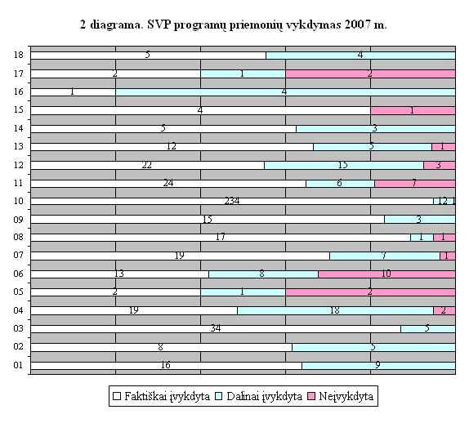
3 lentelė. Asignavimų iš visų finansavimo šaltinių pasiskirstymas
2007 m. pagal programas (tūkst. Lt)
2007-2009 m.  strateginiai veiklos tikslai | Programos pavadinimas | 2007 m. planuojamos išlaidos pagal SVP* | 2007 m. metinis planas įskaitant patikslinimus** | 2007 m. panaudotos lėšos (kasinės išlaidos)
01. Siekti darnios miesto plėtros bei formuoti Klaipėdos, kaip modernaus, šiuolaikiškai besitvarkančio miesto, įvaizdį | 01. Miesto urbanistinės plėtros programa | 2425,9 | 2425,9 | 1149,4
 | 02. Subalansuoto turizmo skatinimo ir vystymo programa | 17540,5 | 4018,3 | 2381,4
 | 03. Savivaldybės valdymo tobulinimo programa | 20870,1 | 22513,2 | 21393,2
 | 04. Miesto kultūrinio savitumo puoselėjimo bei kultūrinių paslaugų gerinimo programa | 12242,7 | 12432,5 | 11419,4
 | 05. Senamiesčio atgaivinimo ir paveldo objektų išsaugojimo programa | 935 | 935 | 748,9
02. Plėtoti miesto inžinerinę, susisiekimo ir rekreacinę infrastruktūrą, bendradarbiaujant su valstybinėmis bei privačiomis struktūromis | 06. Susisiekimo sistemos priežiūros ir plėtros programa | 88031,2 | 74153,8 | 64910,9
 | 07. Miesto infrastruktūros objektų priežiūros ir modernizavimo programa | 25771,4 | 29755,6 | 28781,9
 | 08. Aplinkos apsaugos programa | 3360,8 | 3660,9 | 3107,5
03. Sukurti ekonominę aplinką, palankią pramonei, verslui, investicijoms ir žinių ekonomikai plėtoti | 09. Miesto ekonominės plėtros programa | 11909,6 | 1078,2 | 2357,1
04. Gerinti socialinę aplinką, teikiant kokybiškas švietimo, kultūros, sporto, sveikatos apsaugos, socialinės paramos ir kitas socialines paslaugas | 10. Ugdymo kokybės ir mokymosi aplinkos užtikrinimo programa | 182102,2 | 176866,4 | 175886,9
 | 11. Kūno kultūros ir sporto plėtros programa | 14414,6 | 15488,1 | 13650,5
 | 12. Socialinės paramos įgyvendinimo programa | 56700,9 | 55511,6 | 56857,6
 | 13. Sveikatos apsaugos paslaugų kokybės gerinimo programa | 5869,0 | 5962,3 | 4578,9
 | 14. Jaunimo veiklos ir pilietiškumo skatinimo programa | 159,5 | 159,5 | 142,0
 | 15. Saugesnio miesto programa  16. Viešųjų darbų programa | 2116,1  734,3 | 2080,9  537,9 | 1613,9  200,6
05. Skatinti gyvenamojo fondo modernizavimą ir racionalią plėtrą, siekti maksimalios gyvenamosios aplinkos kokybės | 17. Daugiabučių namų ir jų aplinkos modernizavimo skatinimo programa | 1021,6 | 712,4 | 586,3
 | 18. Socialiai remtinų asmenų aprūpinimo būstu programa | 6608,0 | 10891,6 | 10230,6
 | Iš viso: | 452813,5 | 419184,1 | 399997,0

* pagal Klaipėdos miesto savivaldybės tarybos 2007-01-18 sprendimą Nr. T2-1;
** pagal:
1) Klaipėdos miesto savivaldybės tarybos 2007-02-15 sprendimą Nr. T2-33;
2) Klaipėdos miesto savivaldybės tarybos 2007-02-15 sprendimą Nr. T2-34;
3) Klaipėdos miesto savivaldybės tarybos 2007-10-25 sprendimą Nr. T2-332;
4) Klaipėdos miesto savivaldybės tarybos 2007-12-20 sprendimą Nr. T2-409

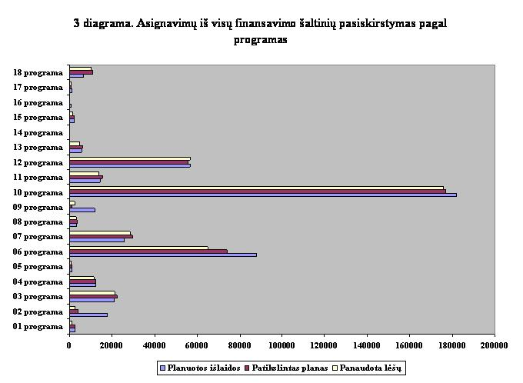
4 lentelė. SVP programų asignavimų pasiskirstymas 2007 m. pagal finansavimo šaltinius
Finansavimo šaltinis | 2007 m. planuojamos išlaidos pagal SVP,  tūkst. Lt* | 2007 m. metinis planas įskaitant patikslinimus, tūkst. Lt** | 2007 m. panaudotos lėšos (kasinės išlaidos), tūkst. Lt***
SAVIVALDYBĖS LĖŠOS, IŠ VISO: | 299790,7 | 301335,7 | 288851,1
Savivaldybės biudžetas SB | 181420,2 | 184511,0 | 179393,4
Valstybės biudžeto specialiosios tikslinės dotacijos lėšos SB(VB) | 88999,4 | 85339,9 | 83925,0
Savivaldybės aplinkos apsaugos rėmimo specialiosios programos lėšos SB(AA) | 1400,0 | 1720,1 | 1551,6
Specialiosios programos lėšos (pajamos už atsitiktines paslaugas) SB(SP) | 13381,9 | 13638,8 | 11746,1
Specialiosios programos lėšos (pajamos už nuomą) SB(SPN) | 574,8 | 599,0 | 458,5
Privalomojo sveikatos draudimo fondo lėšos SB(PSDF) | 522,8 | 521,6 | 545,8
Valstybės ir savivaldybės biudžeto tarpusavio atsiskaitymų lėšos SB(TA) |  | 2822,6 | 2249,1
Savivaldybės biudžeto apyvartos lėšos ES finansinės paramos programų laikinam lėšų stygiui dengti SB(ES) | 3563,3 | 1161,9 | 1096,8
Savivaldybės privatizavimo fondo lėšos PF | 9928,3 | 11020,8 | 7888,4
KITI ŠALTINIAI, IŠ VISO: | 153022,8 | 117848,4 | 111145,9
Europos Sąjungos paramos lėšos ES | 39130,4 | 16262,4 | 14955,5
Valstybės biudžeto lėšos LRVB | 56422,0 | 54665,2 | 53500,8
Kelių priežiūros ir plėtros programos lėšos KPP | 18210,0 | 16128,1 | 14447,3
Klaipėdos valstybinio jūrų uosto direkcijos lėšos KVJUD | 5318,9 | 4829,1 | 5240,0
Paskolos lėšos P | 30456,1 | 23301,8 | 22298,8
Kitos lėšos Kt | 3485,4 | 2661,8 | 703,5
Iš viso: | 452813,5 | 419184,1 | 399997,0

* pagal Klaipėdos miesto savivaldybės tarybos 2007-01-18 sprendimą Nr. T2-1;
** pagal:
1) Klaipėdos miesto savivaldybės tarybos 2007-02-15 sprendimą Nr. T2-33;
2) Klaipėdos miesto savivaldybės tarybos 2007-02-15 sprendimą Nr. T2-34;
3) Klaipėdos miesto savivaldybės tarybos 2007-10-25 sprendimą Nr. T2-332;
4) Klaipėdos miesto savivaldybės tarybos 2007-12-20 sprendimą Nr. T2-409
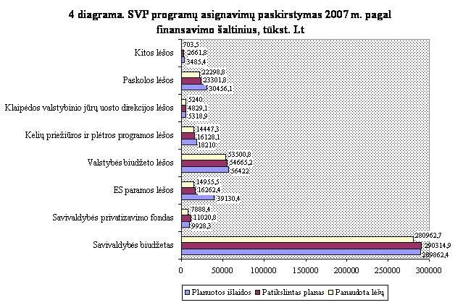

Aprašant kiekvienos iš programų vykdymą, nurodomos programų vykdymo rodiklių reikšmės. Jei šių rodiklių reikšmės labai skiriasi nuo planuotų, pateikiamas paaiškinimas.
Rodiklių spalvinimas: balta – įvykdymas pagal planą; žalia – įvykdyta geriau, nei buvo planuota; žydra – įvykdyta blogiau, nei planuota; raudona – neįvykdyta, ruda – po maksimalių asignavimų patvirtinimo nebuvo pakoreguoti vertinimo kriterijai.

